
POLO OLINDA
CURSO SUPERIOR EM SISTEMAS DE INFORMAÇÃO

FERNANDA CAMILE DA SILVA AGUIRRE
MATHEWS FIGUEIROA DE SANTANA
JOÃO PAULO LIRA DE ALMEIDA
RAFAEL DA COSTA MENEZES
ROBERTA MARIELLY REGUEIRA GALVÃO

OTIMIZAÇÃO DE PROCESSOS COMERCIAIS ATRAVÉS DA MODELAGEM BPMN E ANÁLISE AVANÇADA DE DADOS PARA TOMADA DE DECISÃO ESTRATÉGICA.

Olinda/PE
2023
FERNANDA CAMILE DA SILVA AGUIRRE
MATHEWS FIGUEIROA DE SANTANA
JOÃO PAULO LIRA DE ALMEIDA
RAFAEL DA COSTA MENEZES
ROBERTA MARIELLY REGUEIRA GALVÃO

OTIMIZAÇÃO DE PROCESSOS COMERCIAIS ATRAVÉS DA MODELAGEM BPMN E ANÁLISE AVANÇADA DE DADOS PARA TOMADA DE DECISÃO ESTRATÉGICA.

Atividade apresentada como exigência para obtenção de nota na disciplina de Tópicos Integradores II, do curso de Sistemas da Informação, ministrado pela Uninassau de Olinda, sob Orientação do Professor Leonardo Castro.

Olinda/PE
2023

RESUMO

Este projeto propõe uma abordagem abrangente para aprimorar os processos comerciais de uma organização, integrando Modelagem de Processos de Negócios (BPMN), Análise Avançada de Dados e a plataforma Power BI para fortalecer a tomada de decisão estratégica.
Inicialmente, a equipe se dedicará à modelagem detalhada dos processos comerciais utilizando a notação BPMN, permitindo uma visualização clara e abrangente das operações. Em seguida, serão implementadas técnicas avançadas de análise de dados, explorando a vasta quantidade de informações disponíveis na organização. Utilizando ferramentas como machine learning e análise preditiva, o projeto visa identificar padrões, oportunidades de melhoria e áreas de eficiência operacional.
A integração do Power BI será crucial para transformar os insights derivados da análise de dados em visualizações dinâmicas e relatórios interativos. Essa sinergia permitirá que os stakeholders compreendam facilmente os dados complexos, facilitando a tomada de decisões informadas e estratégicas em tempo real.
O impacto esperado deste projeto é a otimização efetiva dos processos comerciais, resultando em maior eficiência operacional, redução de custos e melhoria na qualidade dos serviços. Além disso, a capacidade de visualização avançada oferecida pelo Power BI proporcionará uma compreensão mais profunda do desempenho organizacional, capacitando a equipe de liderança a tomar decisões estratégicas com base em dados sólidos.
Ao final do projeto, antecipamos não apenas aprimoramentos tangíveis nos processos comerciais, mas também uma cultura organizacional mais orientada por dados, preparando a empresa para enfrentar os desafios dinâmicos do mercado e alcançar seus objetivos estratégicos de longo prazo.

LISTA DE ILUSTRAÇÕES

Figura 1 - Diagrama BPMN .……………………………………..………………………..9

LISTA DE ABREVIATURAS E/OU SIGLAS

BPMN Business Process Model and Notation

SUMÁRIO

1. INTRODUÇÃO…………………………………………………………………………….7
2. MODELAGEM DE SISTEMAS VIA BPMN DE UM E-COMMERCE…………...…...8
3. ANÁLISE DE DADOS………………………………………………………,…..………10
4. CONCLUSÃO…………………………………………………………………………....12
5. REFERÊNCIAS BIBLIOGRÁFICAS…………………………………………………...14

- INTRODUÇÃO
Em um cenário empresarial cada vez mais dinâmico e competitivo, a busca contínua por eficiência operacional e tomada de decisão estratégica embasada torna-se crucial para o sucesso de uma organização. Este projeto surge como resposta a esse imperativo, propondo uma abordagem integrada de Modelagem de Processos de Negócios (BPMN), Análise Avançada de Dados e a poderosa ferramenta Power BI.
A Modelagem de Processos de Negócios, representada pela notação BPMN, oferece uma visão sistêmica e estruturada dos processos comerciais, possibilitando a compreensão de suas inter relações e identificação de possíveis ineficiências. Paralelamente, a Análise Avançada de Dados emerge como uma ferramenta essencial para explorar a riqueza de informações disponíveis nas operações comerciais. Essa análise aprofundada não apenas revela padrões ocultos, mas também propicia insights valiosos para aprimorar a eficiência operacional e estratégica.
Além disso, a integração do Power BI potencializa a transformação desses insights em visualizações acessíveis e dinâmicas. Essa plataforma não só simplifica a interpretação dos dados, mas também permite que os decisores obtenham informações instantâneas e personalizadas, fundamentando suas escolhas estratégicas.
Ao longo deste projeto, exploraremos como a combinação sinérgica dessas três abordagens pode catalisar a otimização dos processos comerciais. Espera-se que os resultados não apenas melhorem a eficiência operacional, mas também capacitem a organização a tomar decisões mais ágeis e fundamentadas, alinhadas com os objetivos estratégicos delineados.
Este projeto não apenas representa uma busca por eficiência, mas também uma transformação digital rumo a uma cultura organizacional mais proativa, ágil e orientada por dados. A relevância desta iniciativa reside na capacidade de adaptar-se e prosperar em um ambiente de negócios em constante evolução, solidificando assim a posição competitiva da organização no mercado.

- MODELAGEM DE SISTEMAS VIA BPMN DE UM E-COMMERCE
A modelagem de sistemas de e-commerce via BPMN (Business Process Model and Notation) envolve representar os processos e fluxos de atividades que ocorrem dentro da plataforma de comércio eletrônico. Vamos descrever alguns dos principais processos que podem ser modelados usando BPMN em um cenário de e-commerce:
Processo de Compra: Iniciação da compra pelo cliente, seleção de produtos, adição ao carrinho, fornecimento de informações de pagamento, revisão do pedido e confirmação da compra.
Processo de Gerenciamento de Pedidos: Após a compra, processamento do pedido, verificação de estoque, preparação para envio, geração da nota fiscal e coordenação da entrega.
Processo de Atendimento ao Cliente: Recebimento de consultas e solicitações dos clientes, suporte ao cliente, resolução de problemas, acompanhamento de devoluções e trocas.
Processo de Gestão de Estoque: Monitoramento de níveis de estoque, recebimento de novos produtos, atualização de inventário e reabastecimento de produtos.
Processo de Gestão de Produtos: Adição de novos produtos ao catálogo, atualização de informações de produtos, descontinuação de produtos e promoções.
Processo de Pagamento e Transações: Coordenação do pagamento online, verificação de transações, integração com sistemas de pagamento e geração de registros de transações.
Processo de Análise de Dados e Relatórios: Coleta e análise de dados sobre o desempenho do e-commerce, vendas, comportamento dos clientes e outras métricas relevantes.
Esses processos podem ser representados em diagramas BPMN, utilizando elementos como atividades (representando as etapas de cada processo), eventos (marcando inícios, fins e eventos intermediários), gateways (controlando as decisões e fluxos), fluxos de sequência e artefatos para fornecer informações adicionais.
Por exemplo, o processo de compra pode começar com um evento de início, seguido de atividades como seleção de produtos, adição ao carrinho, decisão de pagamento, atividade de pagamento, confirmação da compra é um evento de término para indicar a conclusão da compra.
Concluindo, um modelo BPMN de um sistema de e-commerce oferece uma representação visual abrangente, permitindo uma análise aprofundada, otimização constante e adaptação a mudanças. É uma ferramenta valiosa para entender, melhorar e inovar os processos dentro do e-commerce, resultando em uma operação mais eficiente, maior satisfação do cliente e conformidade com as exigências regulatórias.

Figura 1 - Diagrama BPMN
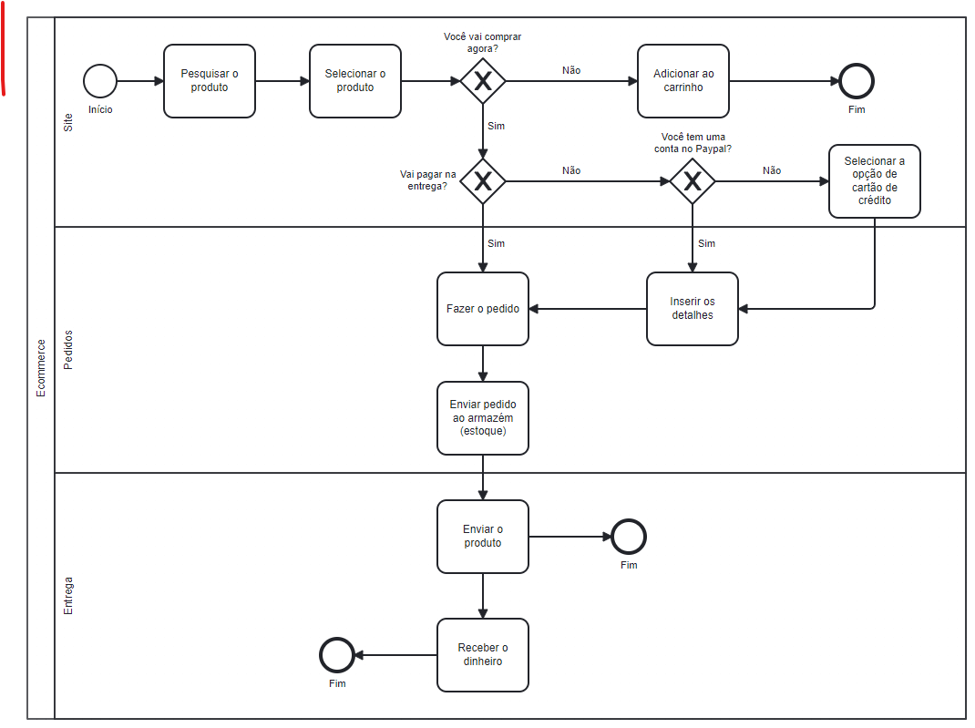

- ANÁLISE DE DADOS
Uma análise de dados realizada pelo Power BI, abordando diversos aspectos do desempenho de vendas, fornece uma visão abrangente e estratégica para a tomada de decisões empresariais. Vamos explorar os principais insights extraídos dessa análise:
Soma de Total de Vendas por País:
A visualização da soma total de vendas por país oferece uma perspectiva imediata sobre o desempenho global das operações. Isso permite identificar os principais mercados e entender a contribuição relativa de cada país para o faturamento total.
Contagem de Pedidos por País e Prioridade:
A análise da contagem de pedidos por país e prioridade oferece uma compreensão detalhada da distribuição de pedidos com diferentes níveis de prioridade em cada local. Isso é crucial para avaliar a eficácia dos processos logísticos e garantir que as prioridades críticas sejam tratadas de maneira ágil e eficiente.
Média de Total de Vendas por País:
A média de total de vendas por país fornece uma métrica mais refinada, permitindo identificar não apenas os mercados de alto volume, mas também aqueles com um ticket médio de venda mais elevado. Essa informação é valiosa para estratégias de precificação e segmentação de mercado.
Média de Desconto por Subcategorias:
A média de desconto por subcategorias oferece insights específicos sobre as práticas de desconto em diferentes linhas de produtos. Essa análise ajuda a entender como os descontos impactam as vendas e se há oportunidades para otimização nessa área.
Contagem de Pedidos por Categoria:
A contagem de pedidos por categoria (suprimentos, móveis e tecnologia) permite uma análise granular do desempenho de vendas em diferentes segmentos de produtos. Isso é fundamental para identificar áreas de crescimento, produtos populares e possíveis ajustes de inventário.
Contagem de Pedidos por Segmento (Consumidor, Corporativo e Home Office):
A análise da contagem de pedidos por segmento em todos os países oferece uma compreensão abrangente do perfil do cliente em diferentes regiões. Isso possibilita ajustar estratégias de marketing e atendimento ao cliente para atender às necessidades específicas de cada segmento em diferentes mercados.
A visualização desses dados por meio do Power BI proporciona uma interface interativa e intuitiva, permitindo que os decisores explorem facilmente esses insights, identifiquem padrões e conduzam análises ad-hoc para orientar a tomada de decisões estratégicas em tempo real.

4.CONCLUSÃO
A modelagem de processos de negócio por meio da notação BPMN desempenha um papel crucial na compreensão, análise e otimização de sistemas complexos, como é o caso de um sistema de e-commerce. Essa representação gráfica oferece uma visão holística e estruturada dos processos envolvidos na operação do e-commerce, proporcionando insights valiosos para aprimorar a eficiência operacional, a experiência do cliente e a adaptação às demandas dinâmicas do mercado.
Ao examinarmos um modelo BPMN para um sistema de e-commerce, percebemos a complexidade dos fluxos de trabalho envolvidos, desde a entrada de novos produtos no catálogo até a entrega final ao consumidor. A análise visual permite identificar pontos de melhoria, eliminar redundâncias, otimizar atividades e definir interações entre os diferentes departamentos envolvidos. Dessa forma, é possível criar uma cadeia de valor mais eficiente e coordenada, que se traduz em maior agilidade e produtividade para a organização.
Além disso, o modelo BPMN evidencia a necessidade de integração entre sistemas, proporcionando uma visão clara das interações entre plataformas, meios de pagamento, estoque, logística e atendimento ao cliente. A integração eficaz é fundamental para oferecer uma experiência de compra fluida, aumentar a satisfação do cliente e garantir a confiança no sistema de e-commerce.
A capacidade de adaptar o modelo BPMN às mudanças no mercado e às evoluções tecnológicas é uma vantagem significativa. A flexibilidade intrínseca da notação BPMN permite ajustar os processos de forma ágil e escalável, atendendo ao crescimento da demanda e às inovações que surgem na indústria do comércio eletrônico. Isso é essencial para manter a competitividade e a relevância do e-commerce em um ambiente empresarial dinâmico.
No contexto de conformidade, o modelo BPMN pode ser uma ferramenta valiosa para assegurar que os processos estejam em conformidade com regulamentações, normas de segurança e políticas internas. Isso é vital para a reputação e a credibilidade da empresa, além de mitigar riscos legais e de segurança relacionados à operação do sistema de e-commerce.
Em conclusão, um modelo BPMN bem elaborado para um sistema de e-commerce representa uma estrutura sólida e dinâmica que facilita a análise aprofundada, a otimização constante e a inovação, contribuindo para o sucesso operacional e o crescimento sustentável do e-commerce. Essa representação gráfica não apenas descreve os processos de forma visual, mas serve como uma base para aprimoramentos contínuos e estratégicos, impulsionando a eficiência operacional, a satisfação do cliente e a conformidade com as normas do setor.

5. REFERÊNCIAS BIBLIOGRÁFICAS
BPMN.org: BPMN.org
CONGRESSO DE INICIAÇÃO CIENTÍFICA DO IFSP ITAPETININGA, VI., 2018, Instituto Federal de Educação, Ciência e Tecnologia de São Paulo. MODELAGEM DE PROCESSOS ORGANIZACIONAIS NA GESTÃO DE TI USANDO BPMN [...]. ITAPETININGA-SP: [s. n.], 2018. Disponível em: https://eventos.itp.ifsp.edu.br/index.php/VI_IC/VI_IC/paper/viewFile/1251/532. Acesso em: 4 dez. 2023.

TELES, José Pedro. Análise de Impacto das Alterações a Processos Descritos em BPMN. Orientadora: Ana Cristina Ramada Paiva. 2019. 79 p. Mestrado (Mestrado Integrado em Engenharia Informática e Computação) - FACULDADE DE ENGENHARIA DA UNIVERSIDADE DO PORTO, Porto - Portugal, 2019. Disponível em: https://repositorio-aberto.up.pt/bitstream/10216/119219/2/318744.pdf. Acesso em: 4 dez. 2023.

